一、填空题：（每空1分，共15分）
1. 一个二端元件上的电压u、电流i取关联参考方向，已知u=10V，i =2A，则该二端元件产生 W的电功率。
2. 理想电流源的 是恒定的，其 是由与其相连的外电路决定的。
3．线性电路线性性质的最重要体现就是 性和 性，它们反映
了电路中激励与响应的内在关系。
4．KVL是关于电路中 受到的约束；KCL则是关于电路中
受到的约束。
5．在互易二端口网络的各种参数中，只有 个是独立的，对称二端口网络的各种参数中，只有 是独立的。
6．某一正弦交流电流的解析式为i=14.14sin（100πt+60°）A，则该正弦电流的有效值I=______ A，频率为f=______ H_{Z}，初相ψ=___ _ _____。当t=0.1s时，该电流的瞬时值为_________ A。
7．线性一阶动态电路的全响应，从响应与激励在能量方面的关系来分析，可分解为
响应与 响应之和。
二、简单计算题：（每空5分，共40分）
- 试求如图电路中的i、i₁。
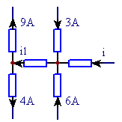
- 试求如图电路中的电位V_{a}。
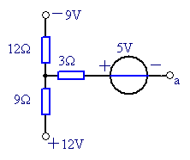
3. 求如图二端电路的等效电阻R。
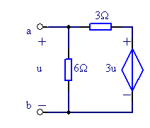
4. 试计算如图电路中的电压I。
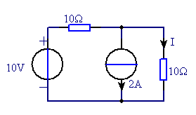
5. 某二端电路的电压u与电流i取关联参考方向，已知u=10cos(5t＋30°)V, i=2sin(5t＋60°)A, 试求该二端电路的等效阻抗Z，吸收的有功功率P、无功功率Q。
6. 如图所示电路中，R=4Ω，L=40mH，C=0.25uF,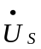=4∠36°V。求:1)谐振频率f_{O},品质因数Q; 2)谐振时电路中的电流I。
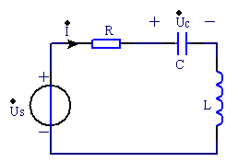
7. 如图所示互感电路中，已知L₁=0.4H,L₂=2.5H,M=0.8H,i₁=i₂=10sin500t mA,求u₂。
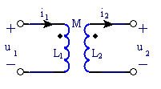
8. 试求如图二端口电路的Z参数Z₁₁、Z₁₂、Z₂₂。
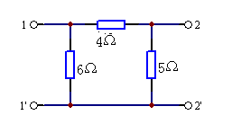
三、分析计算题：（每题9分，共45分）
（必须有较规范的步骤，否则扣分，只有答案者，该题得零分）
1.如图所示电路，试用节点法求受控源吸收的功率P_{吸}。
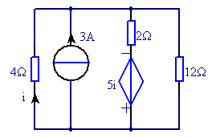
2. 如图所示电路，试用网孔法求受控源两端的电压U。
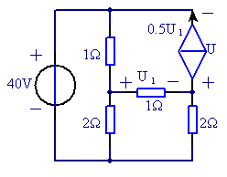
3. 如图所示电路，求电阻R为何值时它获得最大功率P_{m}，且P_{m}为多大？
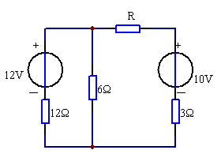
4. 如图所示电路，t=0时将S合上，求t≥0时的i、i_{C}、u_{C}。
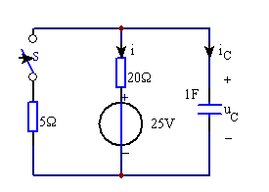
5.已知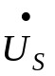=1∠0°V，求电路中的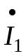、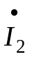。
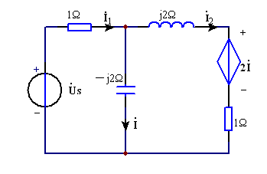
电路基础参考答案及评分标准
一、填空题：（每空1分，共15分）
1．－20 2. 电流、电压 3. 叠加、齐次
4. 支路（回路）电压、支路电流 5. 3、2 6. 10 、50、 60°、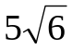
7．零输入、零状态

二、简单计算题：（每题5分，共40分）
1．i=9+4－3－6=4A （3分） i₁=9+4=13A （2分）
2．V_{a}=－5－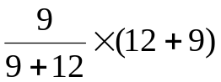（3分）+12=－2V （2分）
3．i=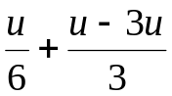（3分） 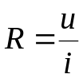=－2Ω（2分）
4．I=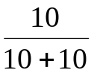（2分）－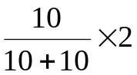（2分）=－0.5A （1分）
5．Z=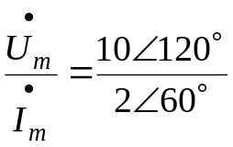=5∠60ºΩ（1分）
P=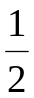U_{m}I_{m}cosφ=5W （2分）
Q=U_{m}I_{m}sinφ=5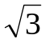Var （2分）
6． 1）f_{o}=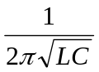=1592 H_{Z} （2分）
Q=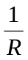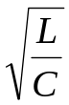=100 （2分）
2) 由谐振的特点可知：
=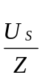= 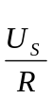 =1 A （1分）
7．u₂=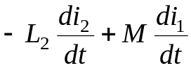（3分）
=－2.5×10×500×cos500t+0.8×10×500×cos500t
=－8500cos500t=8500sin(500t－90º) mV（2分）
8．Z₁₁=6//(4+5)=3.6Ω （1分）
Z₁₂=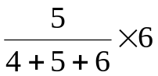=2Ω（2分）
Z₂₂=5//(4+6)=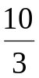Ω（2分）
三、分析计算题：（每题9分，共45分）
（必须有较规范的步骤，否则扣分，只有答案者，该题得零分）
1．（9分）
设独立节点n及参考节点如图：（2分）
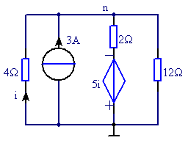

列节点方程：（＋＋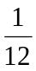）U_{n}=3－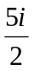（2分）
列控制量方程：i=－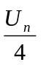（1分）
联立以上方程解得：
U_{n}=14.4V（1分） i=－3.6A（1分）
则受控源吸收的功率为
P=5i（－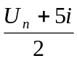）（1分）=－32.4W（实际发出）（2分）
2．（9分）
设各网孔电流及方向如图：（1.5分）

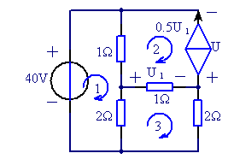

列网孔方程：3I₁－I₂－2I₃=40（1分）
I₂=－0.5U₁（1分）
－2I₁－I₂＋5I₃=0（1分）
列控制量方程：U₁=I₃－I₂（1分）
联立以上方程解得：
I₁=15A（0.5分） I₂=－5A（0.5分） I₃=5A（0.5分）
则 U= I₂－I₃＋I₂－I₁=－30V（2分）

3．（9分）
断开R,得一有源二端网络,（1分）
求戴维南等效电路:
U_{OC}=10－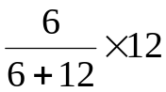=6V （2分）
R_{O}=3+6//12=7Ω（2分）
∴ 当R=R_{O}=7Ω时（2分）,R获得的功率最大,其最大功率P_{m}为
P_{m}=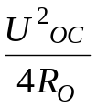=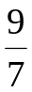=1.29W（2分）

4．（9分）
1)求初始值
U_{C}(0－)=25V 则 U_{C}(0₊)= U_{C}(0－)=25V （1分）
i(0₊)=0 （1分）
2)求稳态值
U_{C}(∞)=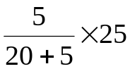=5V （1分） i(∞)= －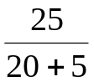=－1A （1分）
3)求时间常数
R_{eq}=5//20=4Ω （1分） τ= R_{eq} C=4×1=4s （1分）
4)根据三要素法公式,
U_{C}(t)=5+ 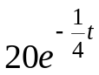 V t≥0 （1分）
i(t)=－1+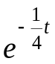A t≥0 （1分）
则 i_{C}(t)=C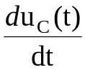=－5A t≥0 （1分）
5．（9分）
设节点电压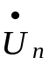及参考节点,则 （1分）
(1+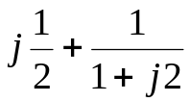)=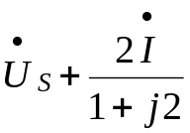（2分）
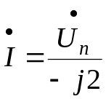 （2分）
=1.23+j0.15 （1分） =－0.075+j0.615A （1分）
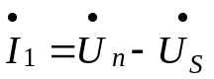=－0.23－j0.15=0.275∠—146.9ºA （1分）
=－=－0.155－j0.765=0.78∠—101.5ºA （1分）

